Notfallbox: Verwaltung
Navigation
⇐ | Inhaltsverzeichnis | ⇒

GPS - GPS-Empfänger einrichten / entfernen
Der Raspberry PI besitzt leider erst ab Modell 5 eine Echtzeituhr. Eine solche kann zwar bei allen Modellen nachgerüstet werden, ist aber eben nicht selbstverständlich vorhanden. Daher kann ein GPS-Modul (aka 'GPS-Maus') angeschlossen und zur Synchronisation der Notfallbox verwendet werden.
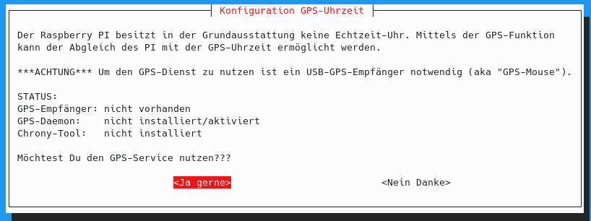
Achtung: Zeigt Setup an, dass kein GPS-Empfänger gefunden wurde an einer der USB-Ports, dann ist eine Installation zwar möglich, wird aber natürlich nicht funktionieren. Ob der GPS-Empfänger funktioniert oder nicht, kann man jederzeit im Menüpunkt STA erkennen. Wir haben gute Erfahrungen mit diesem GPS-Empfänger gemacht. Dieser kann sowohl GPS (USA) als auch GLONASS (Russische Föderation) empfangen und auswerten.
Zusammen mit der Software für den GPS-Empfänger wird zusätzlich noch ein GPS-Daemon (zum Abgleich der GPS-Zeit mit der internen Zeit) und das Software-Paket „chrony“ installiert, welches als Zeitserver dient. Natürlich nimmt einem SETUP diese Arbeit ab.
Navigation
⇐ | Inhaltsverzeichnis | ⇒

